棠外附小2019-2020学年度上期期末质量监测卷
学校： 班级： 姓名： 考号：
…………………………………………………………………………………………………………………………………………………………………………………………………
…………………密…………………封…………………线…………………内…………………不…………………要…………………答…………………题………………………
…………………………………………………………………………………………………………………………………………………………………………………………………
一年级 英语
听力部分
一、听录音，选出正确的图片。（5*0.5）
( ) 1. A. 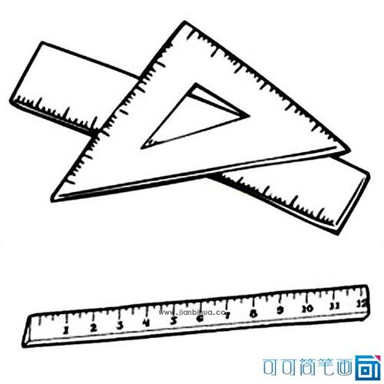 B. 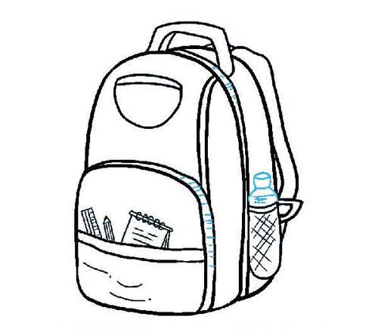
( ) 2. A.  B. 
( ) 3. A. B. 
( ) 4. A. 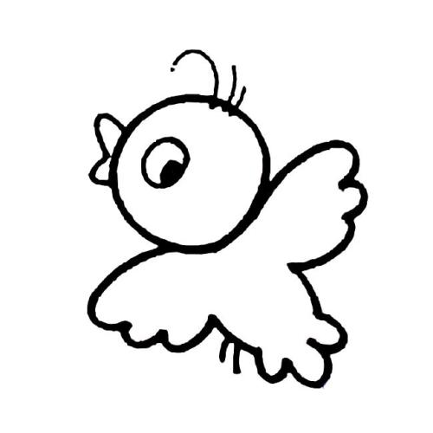 B.
( ) 5. A. 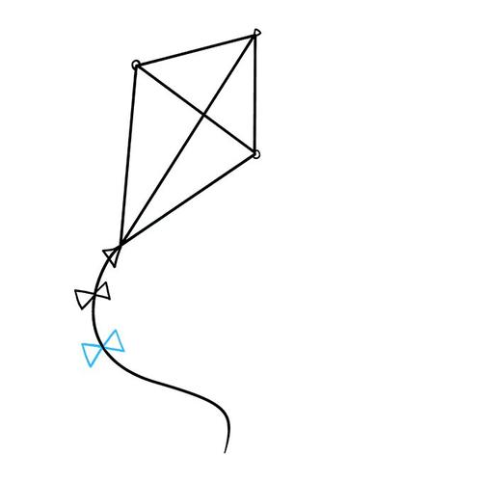 B. 
二、听录音，给下列图片排序。（5*0.5）

三、听录音，圈出你所听到的单词。（5*0.5）
1. This is ( our my ) school ?
2.Wow, so many ( pink brown ) balls!
3. It`s a ( book ruler ).
4. That it a yellow ( cat dog )?
5. How many ( pandas birds ) can you see ?
四、听录音，给图片涂色。（5*0.5）
1. 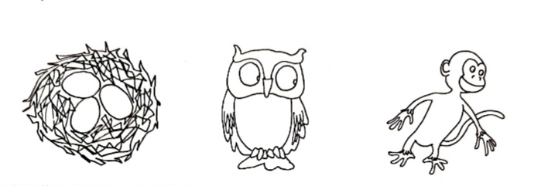
2. 
3. 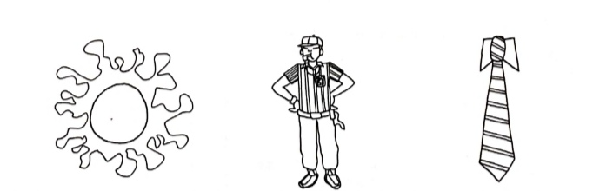
4. 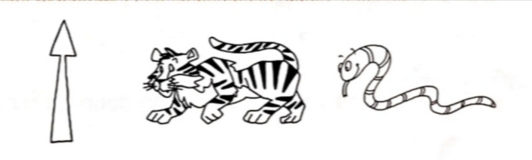
5. 
笔试部分
五、看一看，连一连。（6*0.5）
1.
monkey
panda
schoolbag
kite
chair
ruler
2.
3.
4.
5.
6.
六、看图选出正确答案。（6*0.5）

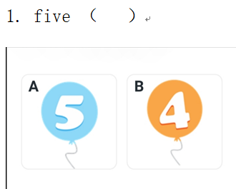
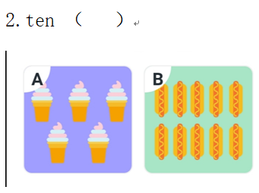

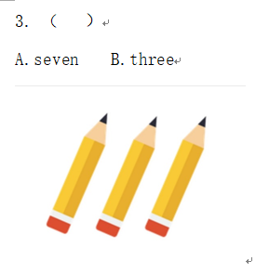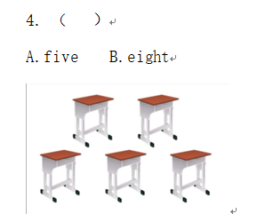
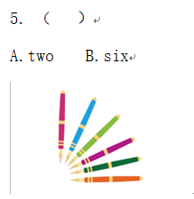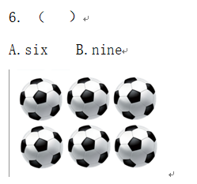
七、读一读，画一画。（2*2）
1. It`s a yellow dog.

2

2. Three red balls.

2

